基于F407光学雨量检测项目实施书V1
路线：F407直驱·洞洞板实现·RTOS·软件深度优化
JANWENL

目录
基于F407光学雨量检测项目实施书V1 1
一、 项目定位 3
1.1、总体概述 3
1.2、细节描述 3
二、 整体架构 4
2.1、系统硬件与数据流架构图 4
2.2、软件架构 4
三、 硬件实现 5
3.1、洞洞板布局（模拟部分左边 + 数字部分右边） 5
3.2、焊接清单 5
3.3、光学结构 6
四、 软件实现 6
4.1、资源分配 6
4.2、核心部分 6
五、 产出物时间表 7

项目定位

1.1、总体概述
在 STM32F407 上设计了一套基于 PWM 调制和 ADC+DMA 同步采样的光学雨量检测系统，并通过 PC 端 Python 离线训练 + MCU 端实时部署的双轨开发流程实现雨量识别算法。

1.2、细节描述
基于 STM32F407 的光学雨量检测系统 | C / STM32 / DMA / DSP / Modbus 独立完成原理图设计、洞洞板焊接、F407 固件开发与算法实现。
· 设计PWM 调制驱动 + LM358 两级放大 + RC 带通滤波的模拟前级
· 实现 TIM 触发 ADC + DMA 双缓冲架构，硬件级 200kSps 采样
· 三层雨量算法（帧特征 → 事件识别 → 秒级累计）
· 通过 PC 端 Python 离线训练算法参数后部署到 MCU，提升效率
· 集成 FreeRTOS、Flash 参数持久化、IWDG 看门狗

整体架构

2.1、系统硬件与数据流架构图
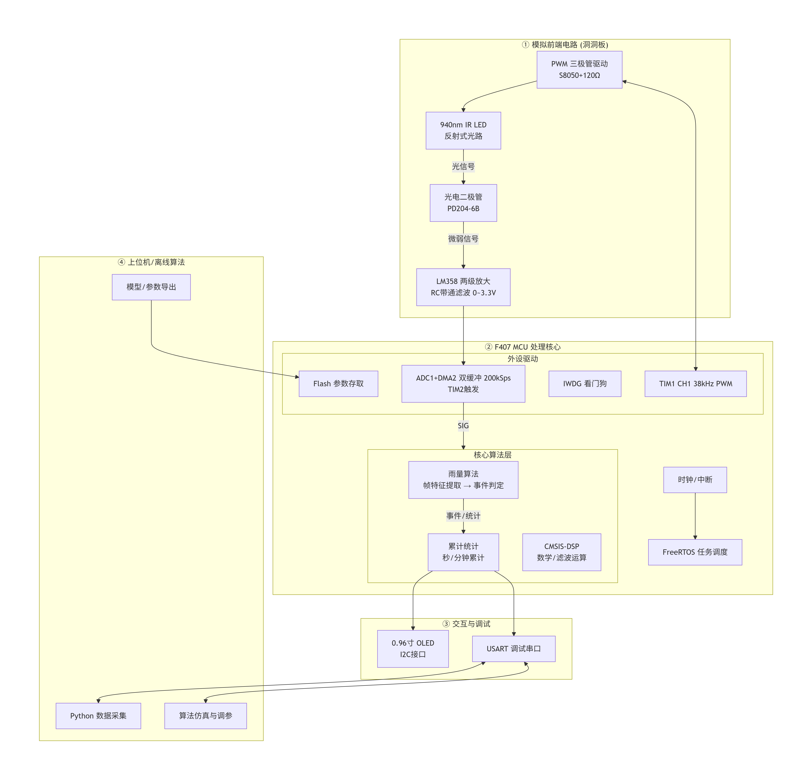

2.2、软件架构
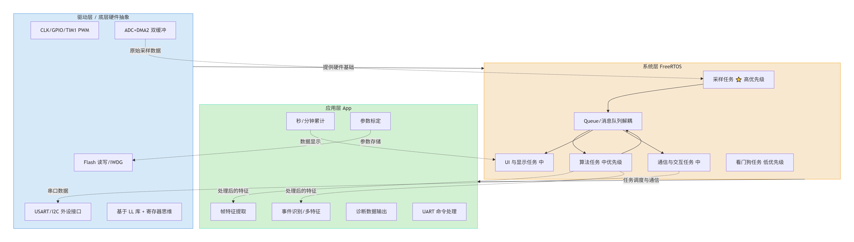

硬件实现

3.1、洞洞板布局（模拟部分左边 + 数字部分右边）
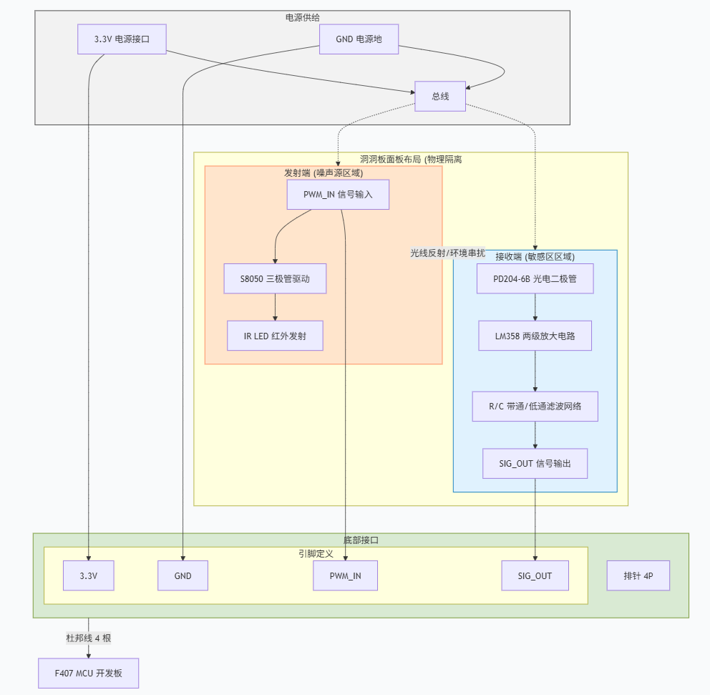
布线规则：
①模拟和数字物理分开至少 1cm，中间留空
②板边缘焊一圈 0.5mm 铜丝作地总线
③每颗 IC 电源脚紧贴 100nF 退耦电容
④接收信号从光电管到运放第一级用绞合线，旁边伴随一根地线

3.2、焊接清单
·IR204C-A 940nm IR LED × 5
·PD204-6B 光电二极管 × 5
·S8050 SOT-23 × 5
·LM358 SOIC-8 × 3（或 DIP-8 更好焊）
·0805 贴片电阻样品本 × 1
·0805 贴片电容样品本 × 1
·双面洞洞板 5×7cm × 8
·2.54mm 排针 1×40 × 2
·杜邦线母对母 × 10 / 公对公 × 10
·USB 转 TTL CH340 × 1
·0.5mm 镀锡铜丝 × 1 卷

3.3、光学结构
• 找一个黑色塑料盒（药盒、电池盒）
• IR LED 和接收管斜置 30°，对准盒子上方一块透明亚克力片
• 亚克力片是"接雨面"，滴水管滴上去
• 盒子内壁贴黑色绒布或喷黑漆

软件实现

4.1、资源分配

4.2、核心部分

1）ADC+DMA双缓冲
·ADC 采样率 = TIM2 频率 = 200 kHz
·每个 PWM 周期（38kHz, T=26μs）采样 ≈ 5 个点
·一帧 = 600 点 = 3ms（保持和 rains 一致，方便对照算法）
·DMA 工作于 Circular 模式 + 双中断

- 算法分层
（采用 PC 端 Python 离线训练 + MCU 端 C 实时部署的双轨开发流程）
<1>PC跑通算法
• F407 通过 USART 大量上传原始 ADC 帧（覆盖各种场景：静置、滴水、震动、灯光干扰、喷淋）
• PC 端 Python 把数据接收并保存成 CSV / npy
• Jupyter Notebook 里写算法：帧特征 → 事件识别 → 累计
• 在数据集上调参，达到 > 90% 识别率
• 导出参数表（阈值、滤波器系数等）成 C 头文件
<2>移植到F407
• 把 Python 算法逐函数翻译成 C
• 参数从导出的头文件加载
• 实时在 F407 上跑，对比 PC 端结果（用同一段数据回放）
• 修复浮点/定点的差异
<3>算法的具体内容
帧特征（每3ms-帧600点ADC）
- 峰峰值（max - min）
- 过零次数（围绕中线穿越次数）
- 能量（abs(x - 均值) 求和）
- 方差
事件识别（多特征组合判定，避免误报）：
- 必须满足：峰峰值 > 阈值 A 且 持续时间 ∈ [2ms, 20ms] 且 能量 ∈ [B, C]
- 满足后进入"事件状态"，记录峰值时刻和能量

4.3、深入拔高部分（选其中一个）
• 温漂补偿：F407 内部温度传感器 + 查表修正阈值
• 数字滤波：CMSIS-DSP 的 IIR 带通滤波，软件解调
• 简单 ML：在 PC 上用 sklearn 训练决策树，导出成 if-else 规则

产出物时间表
周 | 周日必交付 | GitHub commit 关键词
1 | 仓库建好 + 工程模板 + LED 闪烁视频 | init: project scaffold
2 | 洞洞板焊接照片 + 第一个 ADC 波形截图 | proto: analog frontend works
3 | DMA 双缓冲跑通 + 串口数据回放视频 | feat: tim+adc+dma pipeline
4 | Python 算法 Notebook + 数据集 (≥1000 帧) | algo: offline python prototype
5 | F407 算法移植 + 滴水识别视频 | port: algorithm to f407
6 | FreeRTOS + OLED + 命令行视频 | feat: rtos integration + ui
7 | 7 天长测日志 + 看门狗自恢复视频 | feat: persistence + watchdog
8 | 测试报告 + 演示 PPT + README 完整 | release: v1.0

